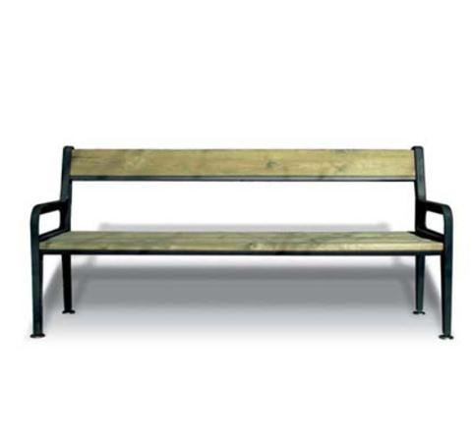

Descrizione:
La panca consiste di 2 robuste spalle in fusione di
ghisa sabbiata e verniciata a polveri P.P. con bracciolo
integrato, collegate da tre tiranti in tubolare
rettangolare d'acciaio zincato e verniciato a polveri
P.P. da 30x20mm, e fissate con bulloni incassati nelle
spalle stesse.
La seduta è composta di 5 listoni di sezione 34x90mm
e schienale in unico listone da 34x145mm, di legni di
pino autoclavato.
Dimensioni massime:
L = 1866mm, altezza schienale = 853mm, altezza
seduta = 420mm.
Peso lordo 2 panche: 117.0kg
kit 4 piedini in acciaio inox con barra filettata: € 29,00
kit 4 piedini in acciaio inox con barra filettata e tasselli
in C.A.: € 47,00
Categoria : Panche
Codice: EP02194

